**HƯỚNG DẪN SỬ DỤNG HỆ THỐNG TUYỂN SINH TRỰC TUYẾN**

**Bước 1:** Truy cập vào website Tuyển sinh trực tuyến - Thành Phố Đà Nẵng: <http://tuyensinhdanang.com/>  
  
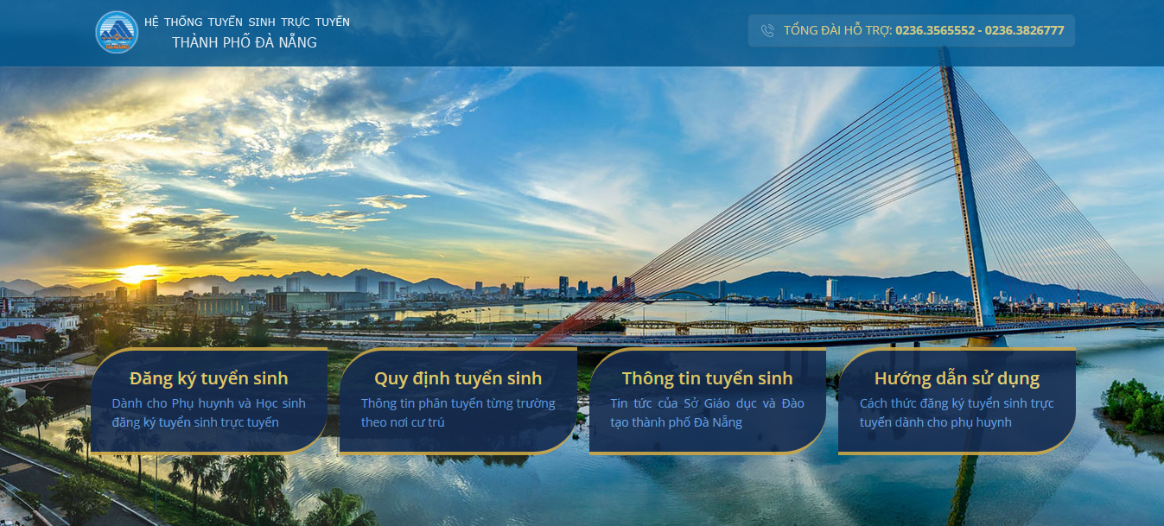  
  
  
**Bước 2:** Chọn mục **Đăng ký tuyển sinh** như hình dưới sau:  
  
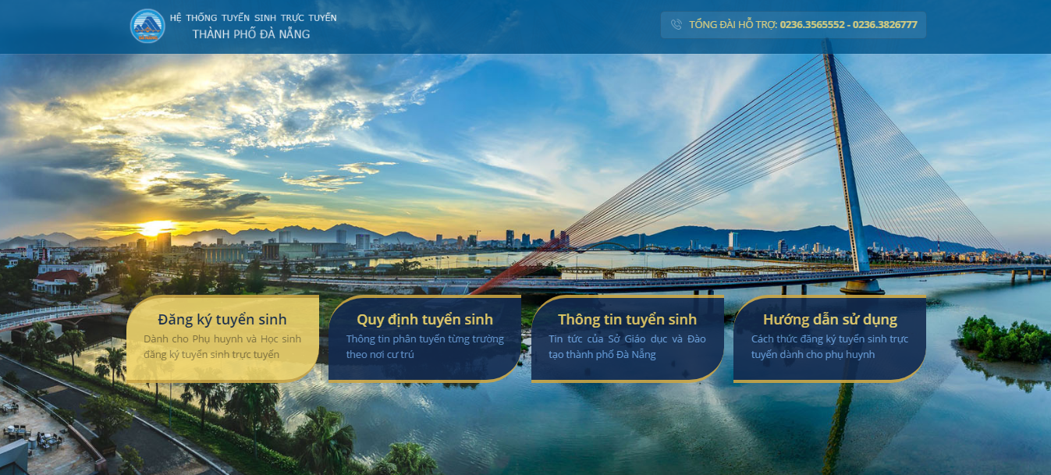  
  
  
**Bước 3:** Giao diện đăng ký tuyển sinh trực tuyến sẽ hiển thị với các thông tin và hướng dẫn  
  
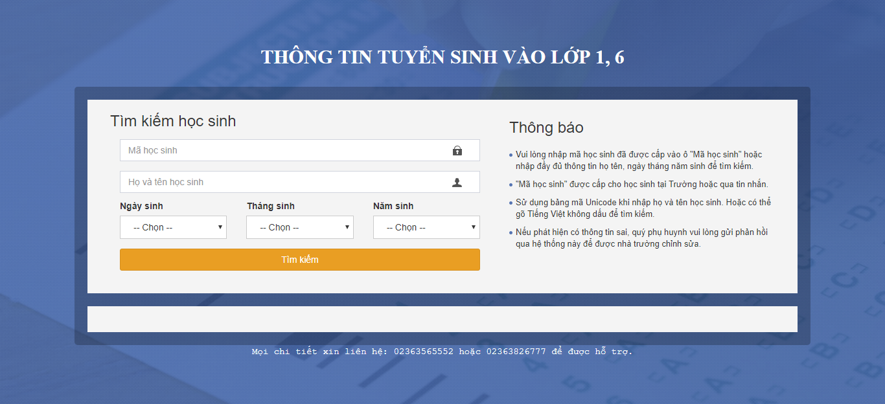  
  
  
**Bước 4:** Quý phụ huynh vui lòng nhập đầy đủ thông tin theo yêu cầu và hướng dẫn trên form và bấm vào tìm kiếm để kiểm tra xem có học sinh trong danh sách hay không. Sau khi chọn xong quý phụ huynh bấm vào cột **Chi tiết** để hiển thị thông tin học sinh.  
  
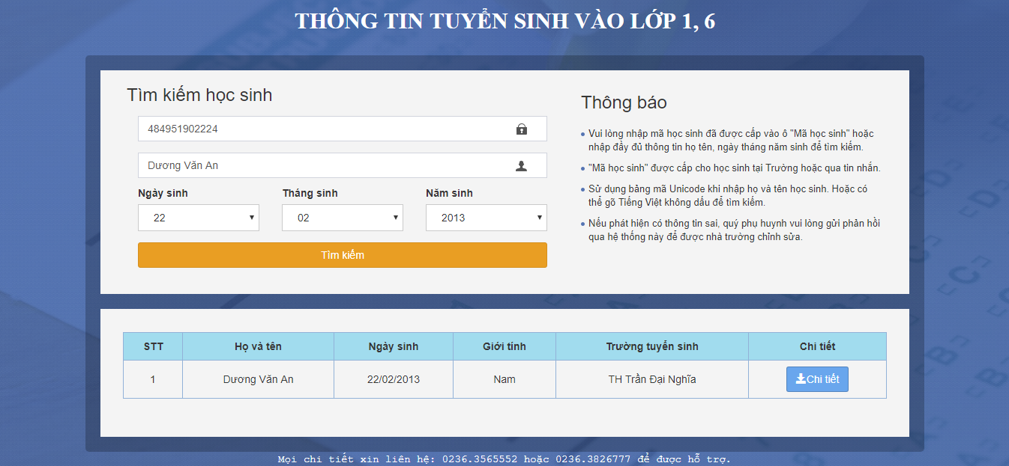  
  
  
**Bước 5:** Quý phụ huynh vui lòng nhập đầy đủ thông tin theo mẫu đăng ký trên màn hình và sau đó bấm vào nút**Xác Nhận** để hoàn tất thủ tục. Thông tin trường được nhập học của Học sinh cũng sẽ hiển thị ở góc dưới màn hình để tiện theo dõi.  
  
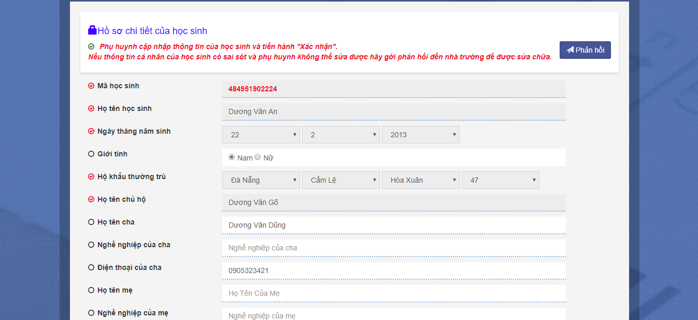  
  
  
**Bước 6:** Sau khi nhập xong thông tin, phụ huynh chỉ cần chọn Xác Nhận để hoàn tất thủ tục đăng ký.  
  
